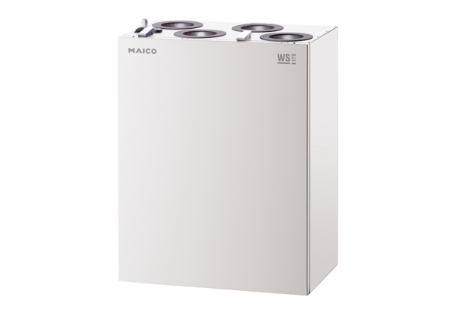Központi szellőztető készülék WS 170 KLETCsomagolási egység: 1 darabVálaszték: K
Termékszám: 0095.0113Gyártó: MAICO

